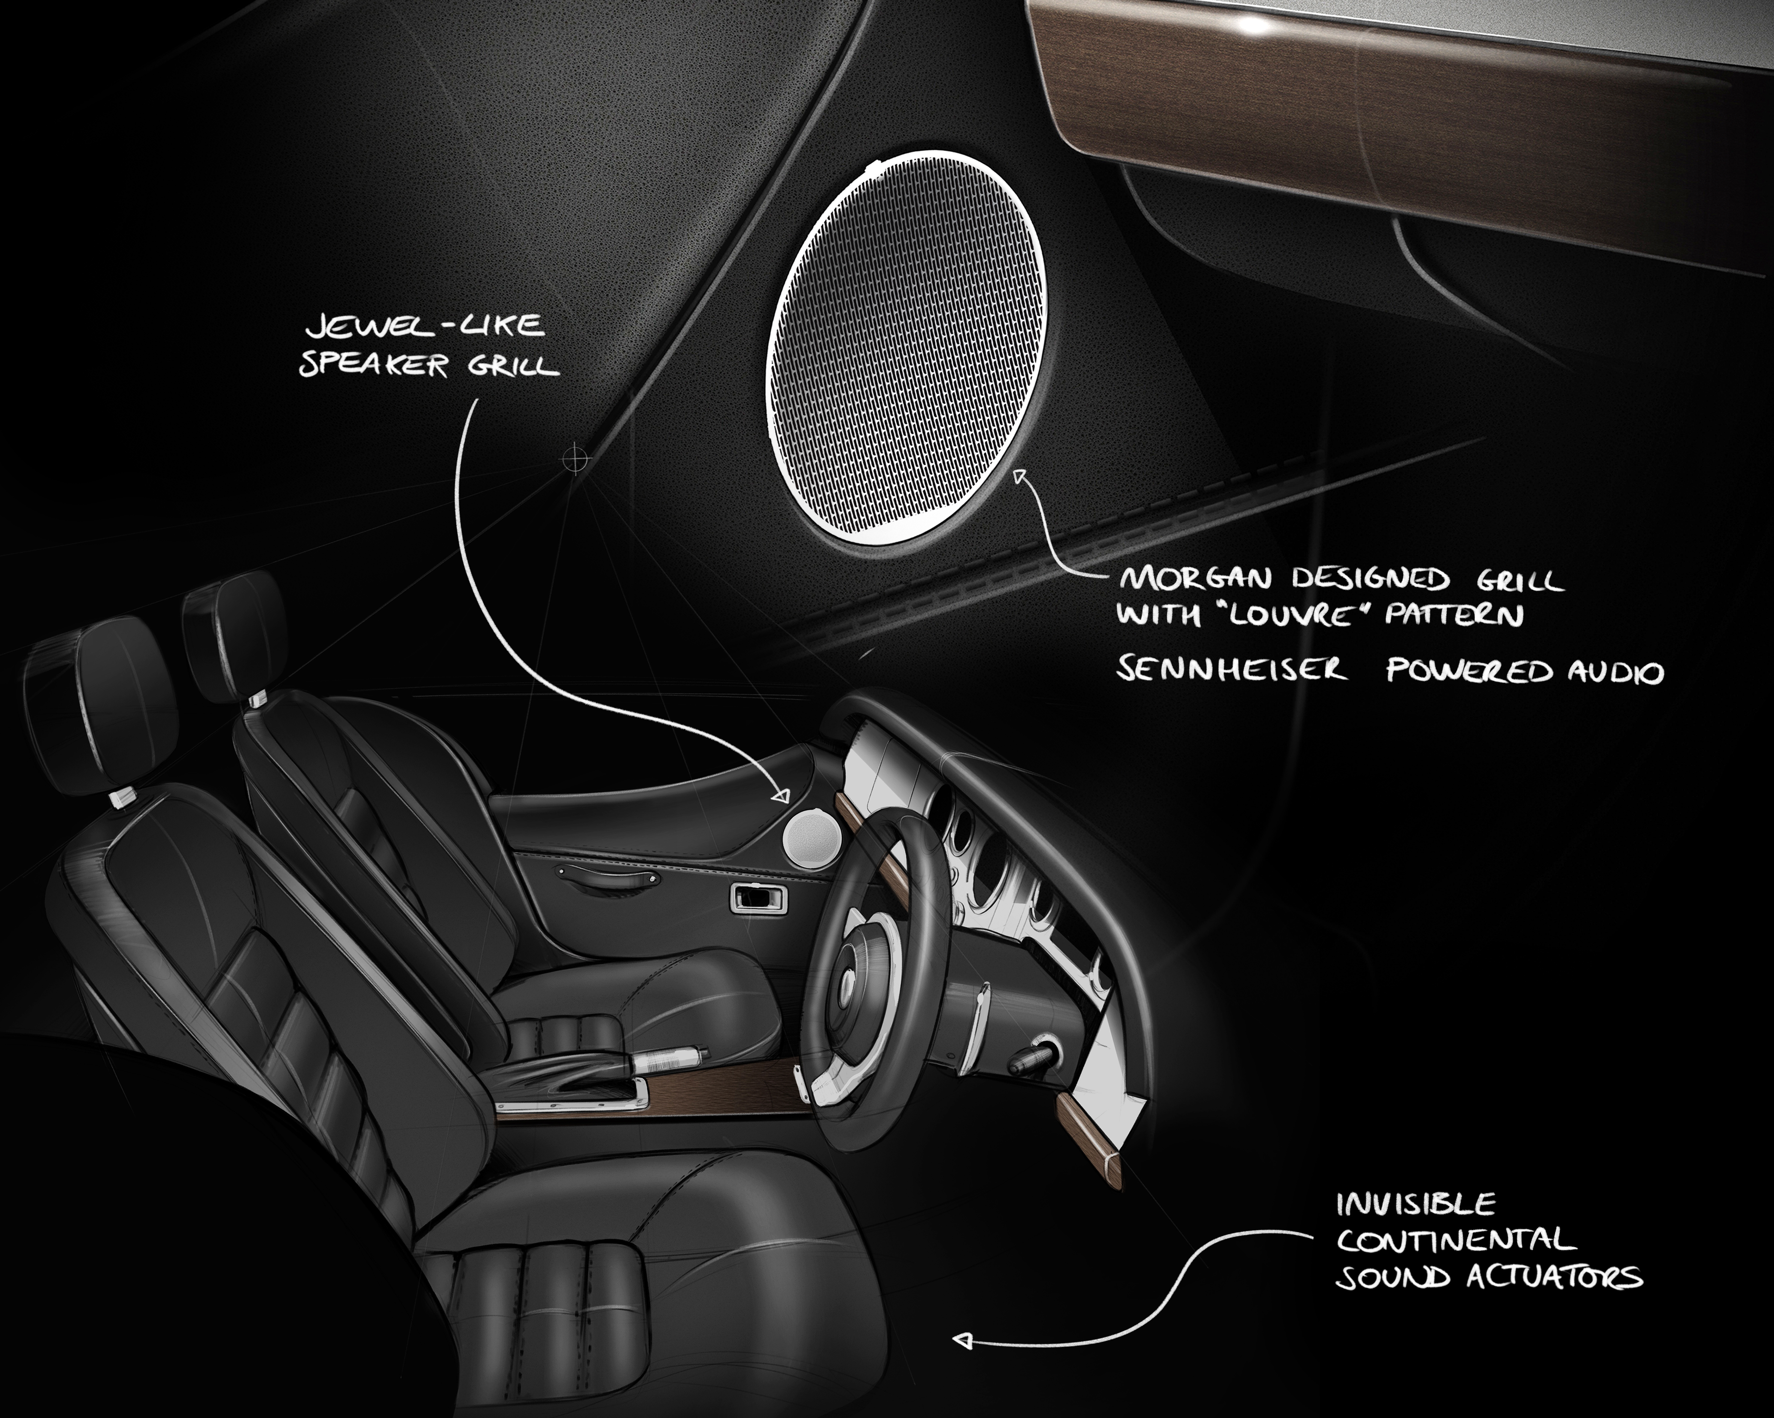

Morgan, Sennheiser et Continental concluent un partenariat technologique pour une qualité sonore inédite
Morgan et Sennheiser nouent un partenariat technologique, soutenu par Continental

Wedemark, 18. Mai 2022 – La future génération de voitures de sport Morgan utilisera la technologie logicielle de Sennheiser pour offrir une expérience sonore de qualité aux conducteurs de Morgan. Le partenariat est soutenu par la société technologique Continental et son système Ac2ated Sound sans haut-parleurs

Morgan Motor Company est heureuse d'annoncer qu'elle a conclu un partenariat technologique avec le spécialiste de l'audio, Sennheiser. Travaillant conjointement avec le soutien du système Ac2ated Sound de Continental Engineering Service, ce projet à long terme transformera l'expérience sonore des futures générations de voitures de sport Morgan.

Les deux sociétés ont une vaste expérience dans leur domaine ainsi qu'un héritage de savoir-faire et d'attention à chaque détail. Leur expertise, conjointement avec celle de Continental, contribuera à établir un niveau innovant de qualité audio pour les voitures de sport Morgan.

Le partenariat avec Sennheiser s'inscrit dans la philosophie de Morgan, qui associe le savoir-faire traditionnel à l'innovation et aux technologies les plus récentes. Cette approche du métier de carrossier du XXIe siècle est célébrée dans toute la gamme actuelle de Morgan, qui comprend les modèles Plus Four, Plus Six et la Super 3, lancée récemment.

Par le passé, les voitures Morgan ont constitué un défi pour les systèmes audio du fait de l'espace limité, des contraintes de faible poids et du caractère propre aux voitures de sport décapotables, en termes d'optimisation de la qualité du son. La combinaison du matériel de Continental et du logiciel de Sennheiser permet de surmonter ces défis et de créer une offre entièrement nouvelle pour les clients Morgan nouveaux et existants.

Sennheiser - le légendaire expert en audio - fait son entrée dans l'industrie automobile avec sa technologie logicielle primée et son savoir-faire en matière de traitement sonore, dans le but de révolutionner la façon dont le conducteur et les passagers vivent le son. Grâce à son expertise approfondie de la capture et de la reproduction du son, Morgan sera le premier fabricant d'équipements automobiles à offrir une expérience sonore de nouvelle génération dans ses voitures, pour un plaisir musical accru. Ce partenariat scelle la vision de développement à long terme des deux entreprises.

Le système innovant de Continental abandonne la technologie conventionnelle des haut-parleurs et utilise des surfaces sélectionnées dans l'habitacle du véhicule pour produire du son. Il en résulte une expérience sonore extrêmement naturelle et enveloppante pour les passagers, qui ont l'impression d'être plongés dans une salle de concert. Par rapport aux systèmes audio conventionnels, le système Ac2ated Sound offre non seulement une qualité audio élevée, mais permet également de réduire le poids et l'espace occupé jusqu'à 90 %

Graham Chapman, Chief Operations Officer, Morgan Motor Company, déclare : "Nous sommes ravis de nous associer à Sennheiser au travers d'un partenariat technique soutenu par Continental. Sennheiser est un pionnier dans son domaine, avec une longue tradition de développement de nouvelles technologies révolutionnaires. En tant que petite et légère voiture de sport, la Morgan représente traditionnellement un défi de taille en termes d'emballage et de poids lors de l'identification de solutions audio. Au cours de nos premières discussions avec Sennheiser et Continental, il est apparu clairement que leur technologie apportait une solution à ces enjeux. Nous sommes impatients de pouvoir en dire davantage et de proposer prochainement cette nouvelle technologie à nos clients".
Véronique Larcher, Head of AMBEO Mobility chez Sennheiser, souligne : "C'est un privilège d'apporter notre expertise en matière de logiciels audio à l'un des constructeurs automobiles les plus anciens au monde, qui s'engage en faveur de la qualité, du savoir-faire et de la performance - des valeurs qui nous tiennent à cœur chez Sennheiser. Les voitures de sport Morgan Motor sont le fruit de technologies de pointe mises en œuvre à la fois dans les véhicules et dans les processus de production et de conception, et nous sommes fiers de faire partie de cette vision unique et novatrice de la carrosserie du XXIe siècle."
" Grâce à la coopération des experts de Morgan, Sennheiser et Continental, nous avons réuni le plus haut niveau d'expertise dans les domaines de la conception des véhicules, de l'acoustique et de l'expérience utilisateur. En relevant les défis du poids et de l'espace, nous pourrons bientôt offrir aux clients de Morgan une expérience sonore de premier ordre", déclare Christoph Falk-Gierlinger, Managing Director Continental Engineering Services.
Les images accompagnant ce communiqué de presse peuvent être téléchargées via ce lien.
À propos de la marque Sennheiser
Nous vivons et respirons l’audio. Nous sommes guidés par une passion, celle de créer des solutions audios qui font la différence. Façonner l’avenir de l’audio, faire vivre des expériences sonores remarquables à nos clients – c’est ce que la marque Sennheiser représente depuis plus de 75 ans. Les solutions audios professionnelles telles que les microphones, les systèmes de conférence, les technologies de streaming et les systèmes de monitoring font partie de l’activité de Sennheiser electronic GmbH & Co. KG. Tandis que les équipements grand public, comme les casques, les barres de son, les écouteurs et les aides auditives, sont développés et distribués par Sonova Holding AG sous la licence de Sennheiser.

www.sennheiser.com
www.sennheiser-hearing.com

À propos de Continental Engineering Services (CES)
Fondée en 2006, CES est un acteur agile et flexible de l'ingénierie et de la production qui développe des solutions technologiques sur mesure pour les applications les plus diverses, par exemple dans les domaines de l'automobile, du transport ferroviaire, de l'aviation, de la navigation, de l'exploitation minière et des "Smart Cities". Pour ce faire, plus de 2.000 collaborateurs dans le monde entier apportent leur expertise et leur expérience dans les technologies clés de la conduite automatisée, de la gestion de l'information et de la mise en réseau, de l'électrification et des services dans le domaine de la mobilité multimodale. Cela permet d'atteindre un nouveau niveau de mobilité individuelle, sûre et durable.

Contact Local  L’Agence Marie-Antoinette  Julien Vermessen  Tel : 01 55 04 86 44  julien.v@marie-antoinette.fr | Contact Global  Sennheiser electronic GmbH & Co. KG  Ann Vermont  Communications Manager Europe  Tel : 01 49 87 44 20  ann.vermont@sennheiser.com
À propos de Morgan Motor Company
Morgan Motor Company est un constructeur britannique de voitures de sport fabriquées manuellement, basé à Malvern Link, au Royaume-Uni. Les voitures Morgan, célèbres dans le monde entier, offrent un mélange unique de charisme, de matériaux de qualité, d'artisanat et de performances. Depuis 1909, Morgan fabrique artisanalement des voitures de sport britanniques traditionnelles, uniques sur le marché et d'une conduite exceptionnelle. En mars 2019, Investindustrial a acquis une participation majoritaire dans l'entreprise, investissant ainsi dans l'avenir à long terme de Morgan Motor Company, qui construit des voitures au Royaume-Uni. La famille Morgan, l'équipe dirigeante et l'ensemble du personnel continuent de participer à l'entreprise et de collaborer avec Investindustrial. Morgan produit environ 850 véhicules par an, dont plus de 70 % sont exportés. La gamme de modèles - composée de Super 3, Plus Four et Plus Six - est vendue par 70 concessionnaires officiels dans 32 pays.

